院內□院外團隊教學活動紀錄表單
主講者: 陳珮鈴 營養師 | 參加人數: 7人
日期: 111.10.19(三) | 時間:11:30-12:20
對象: 外科N12護理人員 | 地點: 7H討論室
主辦單位: 7H病房 | 主題: 手術後常見營養照護問題
癌症相關:否 □是 | 成效:□後測對率 %或□平均滿意度 分
活動紀錄(目的.內容)：
一、目的：使護理人員瞭解傷口癒合飲食，以及營養照護原則與臨床應用。
二、內容：促進傷口癒合的營養素
一、高生理價的蛋白質
二、維生素A補充
三、維生素C補充
四、維生素B群補充
五、鋅補充
六、鉀補充
七、鐵補充
八、特殊營養素：精胺酸(Arginine) 、麩醯胺酸(Glutamine) 、Omega-3脂肪酸
九、手術治療前後高蛋白配方
活動照片:  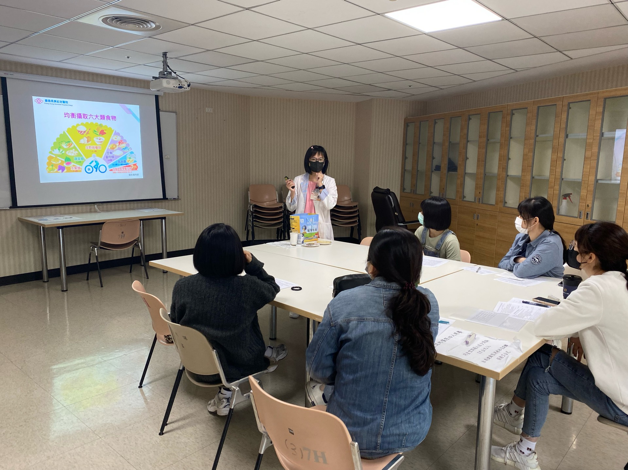 |  | 